國立臺灣海洋大學臺灣海洋教育中心
2020年海洋職涯試探教學與發展巡迴講師培訓研習（北部場）
實施計畫

一、活動依據
依據109年1月22日教育部臺教綜（二）字第1080190410號函核定國立臺灣海洋大學臺灣海洋教育中心辦理。

二、活動目標
臺灣海洋教育中心自2016年起陸續研發海洋職涯試探教學與發展相關課程，並於2017、2018及2019年辦理巡迴講師到校服務之講座課程，受到各界熱烈迴響，2020年持續徵聘巡迴講師，期待藉由講師培訓課程，於各縣（市）共同推動海洋職業生涯試探教學。
2017年辦理航運、養殖、海洋工程與科學研究產業之研習課程；2018年辦理水產食品加工課程及海洋科學研究船之參訪行程；2019年辦理海運從業人員，傳授該產業的經驗及航海與輪機之學習體驗之研習課程；今年賡續辦理巡迴講師培訓研習，傳授海洋職涯融入生涯教育教學包中的課程運用及分享如何藉由手機、平板、電腦運用AI人工智慧辨識海洋生物，即時掌握遠端場域的資訊，同時提供水產養殖職場之學習體驗，期望透過多元的活動能使參與教師加深對於海洋產業之認識。

三、辦理單位
（一）指導單位：教育部

（二）主辦單位：國立臺灣海洋大學臺灣海洋教育中心

（三）協辦單位：國立高雄科技大學海洋休閒管理系、新北市貢寮區澳底國民小學

四、培訓時間與地點

（一）培訓時間：2020年4月29日（三）8:00~17:00。

（二）培訓地點：新北市貢寮區澳底國民小學

(新北市貢寮區真理里延平街10號 )。

（三）報到資訊：欲搭乘接駁車請於上午07：30~08：00至基隆火車站(北站)搭乘遊覽車

自行開車前往者請於上午08：50至新北市貢寮區澳底國民小學(新北市

貢寮區真理里延平街10號 )報到。

五、參與對象
（一）各縣市教育局（處）所推薦具輔導科、生涯輔導或海洋教育相關背景之優質教師。

（二）有意願推廣海洋職涯課程者。

六、報名方式：
（一）現職教師請至全國教師進修網報名（課程代碼2803495）。
七、差假事宜與相關費用：
（一）相關費用：本培訓課程不收取報名費。
（二）差假事宜：全程參與教師將核定6小時研習時數，並請服務單位核予公（差）假及職務、課務派代。

八、聯絡方式
臺灣海洋教育中心政策發展組張國珍小姐，電話：（02）24622192#1242，E-mail： bracktina1999@email.ntou.edu.tw。

九、注意事項
本中心有權保留課程變動及時間調整之權利，相關資訊若有變更將會提前公告於中心官網。

十、活動議程
時間 | 課程內容 | 講師/負責人員 | 地點
07：30-08：00 | 基隆火車站(北站)搭乘遊覽車 |  | 基隆火車站(北站)
08:50-09:00 | 報到(新北市立澳底國民小學) |  | 澳底國小會議室
09:00-09:20 | 歡迎致詞及研習介紹 | 國立臺灣海洋大學臺灣海洋教育中心張正杰主任  林彥伶 專案助理研究員
09:20-10:20 | 國小海洋職涯融入生涯教育教學包教學示例 | 基隆市立東光國民小學教導處  羅健霖主任
10:30-12:00 | 海洋科研與管理產業-  AI人工智慧與海洋生物辨識 | 零碳行動有限公司執行長、  台灣綠領協會理事長  陳楊文先生
12:00-13:00 | 午餐
13:00-15:30 | 海洋漁業與水產養殖產業-養殖與水產通路職場體驗 | 鮮物本舖負責人  李勝興先生 | 鮮物本舖
15:30-16:00 | 綜合座談 | 主持人：  國立臺灣海洋大學臺灣海洋教育中心張正杰主任  林彥伶 專案助理研究員  課程講師群 | 鮮物本舖
16:00-16:20 | 頒發研習證書 | 主持人：  國立臺灣海洋大學臺灣海洋教育中心張正杰主任 | 鮮物本舖
16：20-17：00 | 賦歸 |  | 基隆火車站(北站)
備註：
- 中午用餐完畢後，將以遊覽車方式接駁至鮮物本舖進行下午課程，並於課程結束後，送回基隆火車站解散。
- 如為自行開車者，請於當天自行前往上、下午課程地點，交通及停車費用需自理。

十一、活動地圖
- 基隆火車站(北站)搭乘接駁車上下處
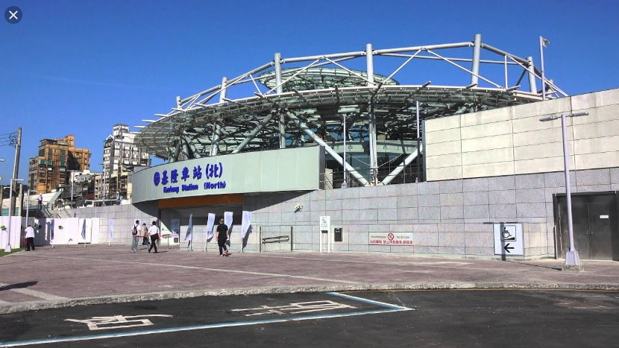
- 新北市立澳底國民小學
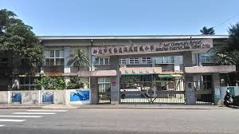
地 址：新北市貢寮區真理里延平街10號
電 話：02-24901432
傳 真：02-24902287
交通方式
火車：於福隆火車站下車，再轉搭基隆客運澳底站下車
客運：搭乘基隆客運（基隆─福隆）、國光客運（台北─宜蘭羅東線）到澳底站下車
開車：從八堵交流道或基隆出口，轉接（台2省）濱海公路至澳底國小
- 鮮物本舖
地 址：新北市貢寮區美灩山街65-3號
電 話：0980868608

